Муниципальное бюджетное общеобразовательное учреждение - гимназия №39 имени Фридриха Шиллера г. Орла

научно-практическая конференция
«Локальные войны и судьбы людей»

Тема исследования: « Герой воспитывает себя сам ».
Зимин Александр Алексеевич.
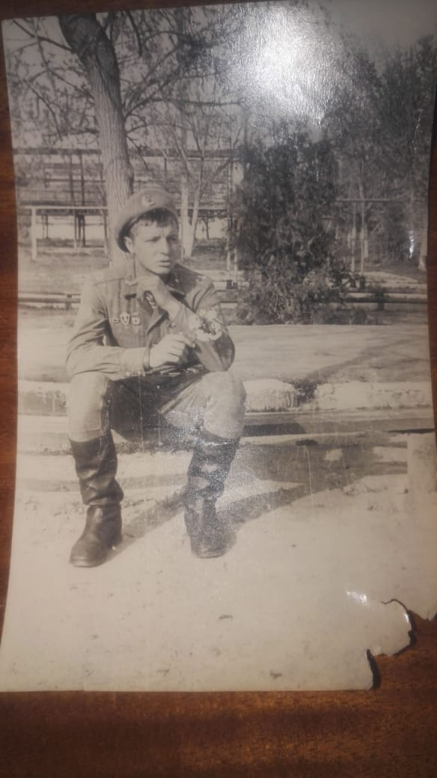
Научный руководитель: учитель истории и
Обществознания. М.Ю. Харитошина.

Орел 2019
Содержание.
Введение
1.1. Ввод советских войск в Афганистан
1.2. Военные действия ограниченного контингента
1.3. Судьба одного человека
Заключение
Список литературы

Введение.
Цель: Изучить войну в Афганистане глазами конкретного участника этой войны.
Задачи:
1). Изучить жизнь воина, выяснить, как сложилась его судьба в дальнейшем.
2). Сохранить память о наших земляках участниках Афганской войны.
Гипотеза: Снижение интереса современной молодежи к Афганской войне и незнание Орловцев – участников этой войны.
Методы, с помощью которых осуществлялось исследование:
- анализ и изучение справочной литературы, материалов интернета;
- изучение семейного архива;
- обобщение полученных данных.
Актуальность: Тема исследовательской работы «Афганская война» мною выбрана не случайно. Во-первых, 15 февраля в России считается днём памяти воинов-интернационалистов и в 2019 г. исполнится 30 лет со дня вывода советских войск из Афганистана; во-вторых, я хотел узнать об этой войне более подробно, так как она затронула и наш край. Тема войны была, есть и будет одной из самых актуальных тем во всех сферах жизни общества, так как войны и военные конфликты вспыхивают во всех уголках земного шара постоянно, мы слышим об этом каждый день в обзоре новостей СМИ.
О войнах пишут статьи и очерки журналисты, освещают эту тематику учебники истории и литературные произведения.
Сейчас, когда среди определённой части молодёжи наблюдается рост бездуховности, снижение её социальной активности, постоянная целенаправленная работа по патриотическому воспитанию на примере воинов-афганцев важна, как никогда.
Из всего вышесказанного следует: Актуальность темы работы заключается во внесении вклада военно-патриотического воспитания молодежи.
.
В 1973 году, во время визита короля Афганистана Захир-Шаха в Италию, в стране произошёл государственный переворот. Власть была захвачена родственником Захир-Шаха Мухаммедом Даудом, командующий армией Генерал-Лейтенант, который провозгласил первую республику в Афганистане. Дауд установил авторитарную диктатуру и попытался провести реформы, но большинство из них завершились провалом.
27 апреля 1978 в Афганистане началась Апрельская (Саурская) революция, в результате чего к власти пришла Народно-Демократическая партия Афганистана (НДПА), провозгласившая страну Демократической Республикой Афганистан (ДРА).
Попытки руководства страны провести новые реформы, которые позволили бы преодолеть отставание Афганистана, натолкнулись на сопротивление исламской оппозиции. В 1978 году в Афганистане началась гражданская война, 8 мая 1978 года афганское правительство через посла СССР в Кабуле официально обратилось к советскому правительству с просьбой срочно направить в Афганистан советских советников — партийных, военных, хозяйственных, а также сотрудников КГБ СССР для оказания помощи в организации органов безопасности ДРА. Сотрудники КГБ СССР выехали в Афганистан во второй половине мая 1978 года. С 10 декабря по личному приказанию Д. Ф. Устинова проводилось развёртывание и мобилизация частей и соединений Туркестанского и Среднеазиатского военных округов. Была поднята по сигналу «Сбор» 103-я Витебская гвардейская воздушно-десантная дивизия, которой отводилась роль основной ударной силы в предстоящих событиях.
12 декабря 1979 года на заседании Политбюро было принято решение о вводе войск. Отсюда уже начинается рассказ о человеке, ставшим Героем моего расследования. Зайцев Владимир Александрович 1958 года рождения, уроженец города Орла.

Владимир Зайцев является настоящим героем. Воспитывался он в неполной семье. Мать Владимира ушла слишком рано, и Владимир со своим братом остались на поручение отца. Братья росли дружно и оба любили спорт, но Виктор, брат Владимира, рано умирает, из-за чего у Владимира остается только отец. Несмотря на потрясения Владимир хорошо учится, занимается спортом и принимает участие в жизни класса и школы, за что получал грамоты от директора школы. (прил 1). После окончания школы Владимир, ожидая призыв в армию, пошел работать на завод приборов, что подтверждает выписка из трудовой книги.(прил.2)
О характере героя моего исследования рассказывает так-же и газетная выписка, в которой говорится о том, что он был передовиком производства, а так же не забывал про свой любимый спорт: «На объединение «промприбор» в 1976 году пришел работать токарем в механический цех комсомолец Владимир Зайцев. За добросовестное отношение к труду он награжден знаком ЦК ВЛКСМ «молодой гвардеец пятилетки. С первый дней работы на объединении Владимир активно участвует в военно-патриотической работе, и в 1979 году за трудный, опасный поход по реке Баксак в Баксанском ущелье…был награжден памятным знаком «будь достоин памяти героев» »(прил 3). 4 декабря 1976 года был призван в ряды Советской армии, служил в части №1110585, в ВДВ. Службу проходил в Ташкенте, где успел принять участие в параде о чем также имеется статья в газете: «…Сердца многих юношей покоряет этот мужественный род наших войск. Здесь приобретают они такие качества, как отвага и мастерство. Именно такими являются комсомольцы В. Алексеев, В. Зайцев…» в газете «Фрунзевец» от 8 ноября 1978 года. (прил 4). В ходе своей службы окончил школу разведчика, о чем свидетельствует выписка из газеты (прил 5) Служба у Владимира проходила активно, все 2 года службы сопровождаются грамотами и дипломами за призовые места (прил 6). Окончил службу 4 декабря 1978 года в звании Ефрейтора.
Мирная жизнь продлилась недолго. Владимир Зайцев 25 декабря 1979 года был инкогнито заслан в Афганистан, где в составе 103 гвардейской воздушно-десантной дивизии высаживался на Аэродром в Кабуле. Он принял участие в операции Байкал-79,суть которой было провести захват 17 важнейших объектов в городе Кабула, а именно здания Центрального комитета Народно-демократической партии Афганистана, кабульского радио, министерства обороны и внутренних дел, министерства связи и другие важные объекты в столице. 1 января 1980 года в Афганистан было введено около 50 тыс. советских военнослужащих, в том числе 2 воздушно-десантные дивизии. По плану советского командования: « …Эти силы должны были перейти государственную границу, марш двумя колоннами, по маршрутам Термез-перевал Саланг- Бограм-Кабул-Газни и Кушка - Герат- Кандагар»,но Владимир Зайцев остался в Кабуле, где 21 февраля 1980 принимал участие в подавлении вооруженного восстания, и в 1981 году был командирован в Орёл. Помимо операции Байкал-79 Владимир участвовал и в других военных операциях. Однако более детально об этих операциях не известно.
Реабилитация прошла не так тяжело, войне не удалось сломить человека. Он устроился работать на предприятии «Орелэнергоремонт», где до следующей военной командировки в Афганистан в 1987 году был повышен до токаря 4 разряда. Жена Ольга дождалась мужа, и семейная жизнь проходила нормально. Владимир Зайцев продолжал работать, заниматься спортивным ориентированием и парашютным спортом, о чем свидетельствуют грамоты и записи в личной книжке учета прыжков с парашютом и выписки из трудовой книжки (прил 7). Война навсегда изменила его мировоззрение. Жизненный путь многих офицеров Советской армии, прошедших «первый Афганистан», показал их неуклонное стремление вновь оказаться на войне. Истинной причиной желания молодых ветеранов, вчерашних воинов, вернуться на войну, несомненно, было отсутствие в мирной жизни той честности и искренности человеческих отношений, качеств, присущих боевой среде, где бытует жёсткая прямолинейность и отсутствует лукавство. На передовой было все просто: «вот мы — вот враг», «считаешь себя лучшим, докажи!».
Примеров, когда офицеры и прапорщики Советской армии вновь возвращались в Афганистан, было сотни. Вот и Владимир Зайцев испытывал желание вернуться назад. Со временем отношения с женой начали портиться, и, когда снова, в 1987 году, появилась возможность вернуться в Афганистан, он вместе с регулярными войсками добровольно отправился служить, в качестве Десантника-разведчика, о чем свидетельствует справка военнообязанного выезжающего за границу, и выписка из трудовой книжки(прил 8),однако по записям в трудовой книжке отправился он в качестве токаря, где получил 5 разряд, а также должность оператора котельной на восстановленные предприятия и заводы. Владимир разведывал положение войск противника ,отмечал вражескую технику и записывал, откуда эта техника была поставлена. Примером этому служат записи из записной книжки, в которой записано, какая техника и снаряжение поставлялось Из США, какая из Великобритании, какая из ФРГ. Помимо этого в этой же книжке есть записи серийных номеров поставленной Маджахедам техники. Владимир прослужил в Афганистане до вывода советских войск, вышел из Афганистана в числе последних.
Однако на этот раз реабилитация после войны прошла тяжелее, но Афган не сломал его, а лишь надломил. Начались проблемы в семье, жена Ольга подала на развод. Владимир подпустил к себе врага, страшнее любого духа или Маджахеда – алкоголь, который в отличии от внешнего врага, убивает медленно, и изнутри. Владимир мог не пить долго время ,но как только начинал- то пил он на протяженности 2 недель. Но не смотря на это он продолжал повышать разряд токаря, но уже на другом предприятии. В 1989 году стал токарем 6 разряда, получил личное клеймо мастера. После развода с первой женой встретился со своей школьной любовью Александрой, которую он ласково называл «Золотко» или «Золотце», которая на тот момент была разведена и с ребенком на руках. Владимир женился на Александре и души не чаял в ее дочери Марине, которую он полюбил как родную. Он приучал ее к спорту и прыгал вместе с ней с парашютом, пытаясь тем самым воплотить в ней все то, чего он добился сам.
Однако в 2001 у Владимира Зайцева не выдержало сердце. У него случился обширный инфаркт. К сожалению, он был один и не смог вызвать себе скорую. Родственники нашли Владимира уже мертвым. Похоронен он в деревне Фандеево, в орловском районе.
Заключение.
В ходе проделанной работы я пришел к выводу, что герои воспитывают себя сами, и если ты действительно личность, то никакие внешние факторы не могут сломать тебя. Этот человек стал для меня примером и окончив техникум и институт я планирую пойти служить в Военно-Воздушные войска.
Список литературы:
- Боровик А.Г. Афганистан. Ещё раз про войну. – М.: Междунар. Отношения, 1990. – 256 с.
- Олийник А.М. Памятник в Кабуле. – М.: Молодая гвардия, 1988. – 284
- Пальцев Н.И. Альбом «Мы интернационалисты. Продолжение подвига». – М.: Плакат, 1987. – 24 с.
- Пиков Н.И., Никитенко Е.Г., Тегин Ю.Л. Война в Афганистане. – М.: Воениздат, 1991. – 367 с.
- Селихов К.Н. Эхо афганских гор. – М.: Дет.лит., 1986. – 112 с.
- Ткаченко П.И. Афганистан болит в моей душе…: Воспоминания, дневники советских воинов, выполняющих интернациональный долг в Афганистане. – М.: Молодая гвардия, 1990. – 254 с.
- Героико-патриотический литературно-художественный альманах «Подвиг». Выпуск 34. – М.: Молодая гвардия, 1989 – 252 с.

Газета искра стр3
«Фрунзевец» от 8 ноября 1978 года.
Истрория войн России стр 277

